Классный час в 8 классе «Правила нашей безопасности»

Цели: изучение правил безопасности поведения в быту и на улице; ознакомление с видами опасности; выявление опасных мест на пути из дома в школу; научить видеть источник опасности, предугадывать ее, устранять причины.

Форма: беседа с элементами дискуссии

Ход классного часа:
Наш классный час будет посвящен безопасности и будет называться «Правила нашей безопасности». Какие правила безопасности вы знаете?
Беседа.
– Всегда ли вы соблюдаете правила дорожного движения?
– Проверяете ли, когда уходите из дома, выключены или нет электроприборы, свет?
– Можете ли вы гулять без взрослых в незнакомых местах?
– Как проводите свободное время с друзьями?
– Можете ли на спор прогуляться по тонкому льду на реке или искупаться в незнакомом водоеме?
– Знаете ли вы телефоны тех служб, которые смогут прийти вам на помощь в минуту опасности?

Давайте, вместе вспомним номера служб помощи.
101 – пожарная служба;
102 – милиция;
103 – скорая помощь;
104 – служба газа

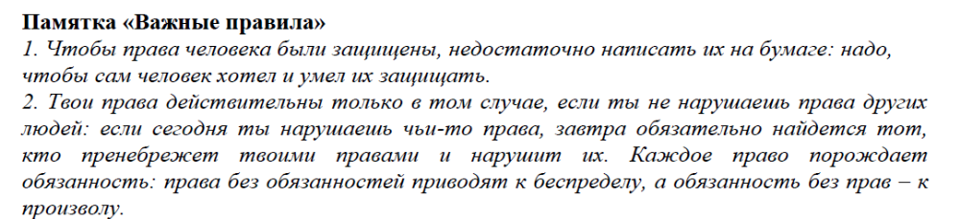

Жизнь каждого человека бесценна. Важнейшими правами человека являются право на жизнь и право на личную безопасность. Для того, чтобы соблюдались эти права человека, действуют правоохранительные органы (или милиция), служба спасения и пр.
Но не все зависит только от этих служб. Очень многое зависит от самого человека. От того, как люди соблюдают законы, от стремления не причинять друг другу вред, от ответственности, умения предвидеть, и распознавать опасности, а также от того, как люди соблюдают несложные правила безопасности. Ваша жизнь, ребята, и безопасность во многом зависит от ответственного отношения к себе и окружающим. Соблюдение правил безопасности в школе, дома, на улице должны стать важной частью вашей жизни.
- Скажите, что такое безопасность?
В словаре С.И.Ожегова дается определение слову «безопасность»
Безопасность – положение, при котором не угрожает опасность кому-нибудь, чему-нибудь.
Ученые подразделяют опасности на 3 группы.
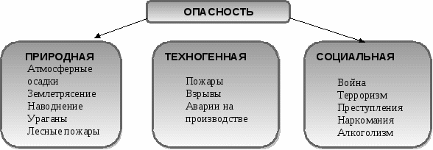

Человек может быть источником опасности, своими действиями или наоборот бездействием может создать для себя и окружающих реальную угрозу жизни. Поэтому нужно уметь предугадывать возможные опасности и устранять причины, угрозы. Например:
- чтобы не затопить соседей (выключать воду);
- чтобы вас не сбила машина на дороге (соблюдать правила дорожного движения).

- Ребята, а дома есть опасности? Какие правила безопасности надо соблюдать дома?
Опасность первая. Электрические приборы. Они могут ударить током или стать причиной пожара.
Правило 1. Уходя из дома и даже из комнаты, обязательно выключай телевизор, магнитофон, утюг и другие электроприборы.
Правило 2. Никогда не тяни за электрический провод руками.
Правило 3. Ни в коем случае не подходи к оголенным проводам и не дотрагивайся до них.
Опасность вторая. Острые, колющие и режущие предметы.
Правило 1. Все острые, колющие и режущие предметы обязательно надо класть на свои места. Порядок в доме не только для красоты, но и для безопасности
- Можно ли подходить к незнакомым машинам, садиться туда и т.д.?
- Можно ли играть в темных местах, на пустырях, стройках, в заброшенных домах?

Вывод.
Итак, сегодня мы с вами обсуждали важные права человека – это право на жизнь и безопасность.
- Отчего же в большей степени зависит, окажется ли человек в опасности или нет? (От самого человека)
- Что нужно делать, чтобы этого не произошло? (Соблюдать правила безопасности)

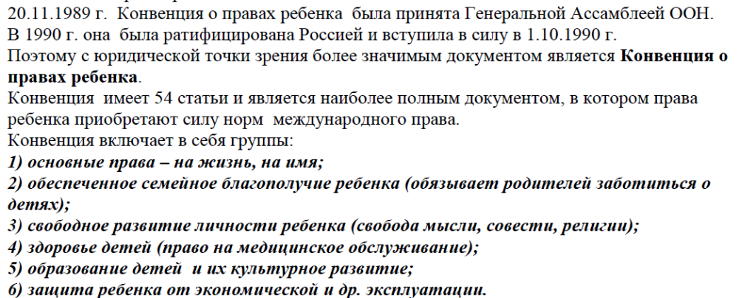

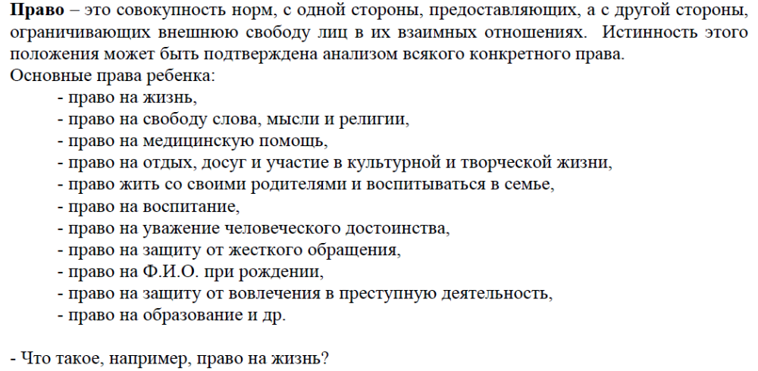

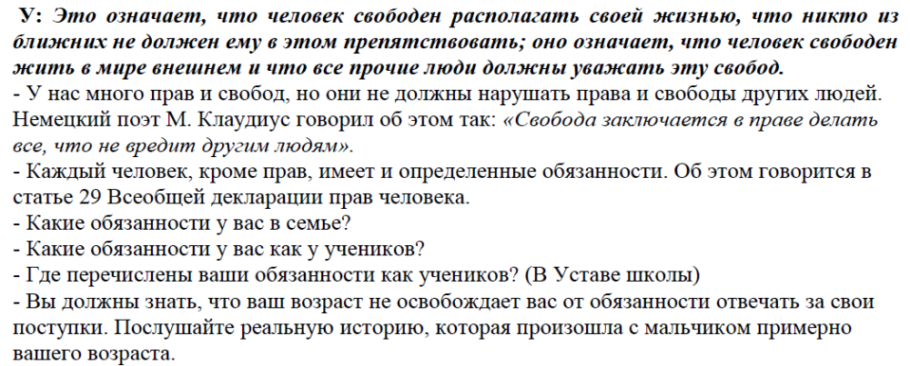

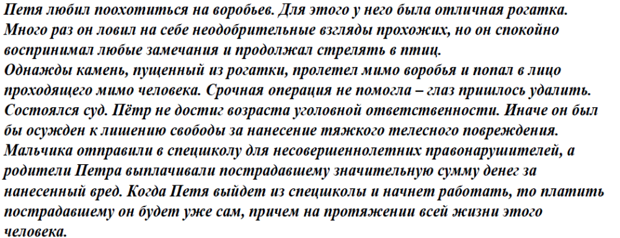

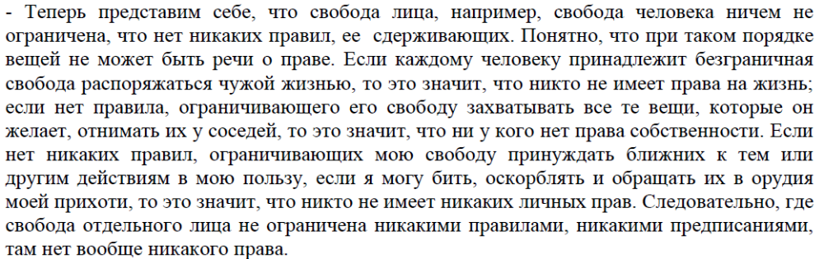
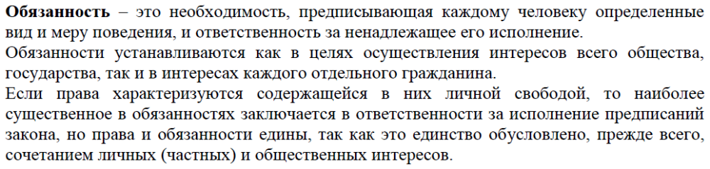
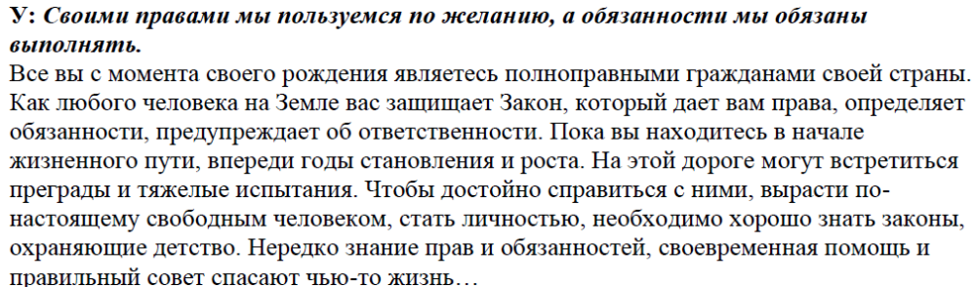

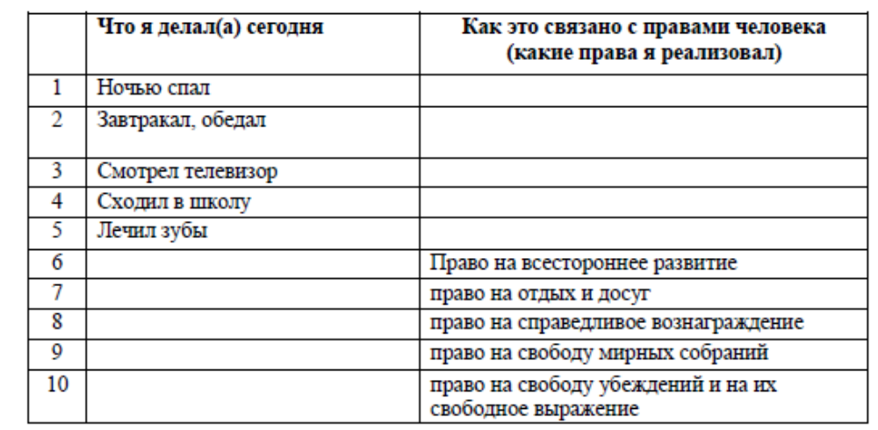

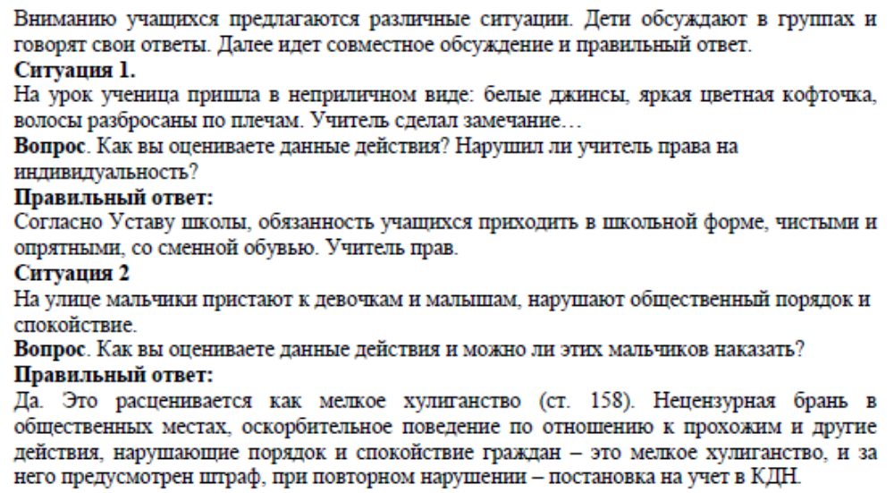

Домашнее задание

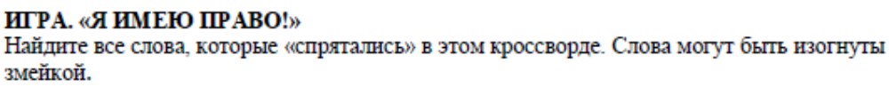


I. Общие требования безопасности в школе
1. Спокойно, не торопясь, соблюдая дисциплину и порядок, входить и выходить из кабинета.
2. Не загромождать проходы сумками и портфелями.
3. Не трогать руками электрические розетки.
4. Не приносить на занятия посторонние, ненужные предметы, чтобы не отвлекаться и не травмировать своих товарищей.
5.Не садиться на трубы и радиаторы водяного отопления.

II. Требования безопасности перед началом занятий
1. Входить в кабинет спокойно, не торопясь.
2. Подготовить своё рабочее место, учебные принадлежности.
3. Не менять рабочее место без разрешения учителя.
4. Дежурным учащимся протереть доску чистой, влажной тканью.

III. Требования безопасности во время занятий
1. Внимательно слушать объяснения и указания учителя.
2. Соблюдать порядок и дисциплину во время урока.
3. Не включать самостоятельно приборы ТСО.
4. Не переносить оборудование и ТСО.
5. Всю учебную работу выполнять после указания учителя.
6. Поддерживать чистоту и порядок на рабочем месте.

IV. Требования безопасности в аварийных ситуациях
1. При возникновении аварийных ситуаций (пожар и т. д.), покинуть кабинет по указанию учителя в организованном порядке, без паники.
2. В случае травматизма обратитесь к учителю за помощью.
3. При плохом самочувствии или внезапном заболевании сообщите учителю.

V. Требования безопасности по окончании занятий
1. Приведите своё рабочее место в порядок.
2. Не покидайте рабочее место без разрешения учителя.
3. О всех недостатках, обнаруженных во время занятий, сообщите учителю.
4. Выходите из кабинета спокойно, не толкаясь, соблюдая дисциплину.

